[学者承认Gastroenterology论文图片失误，科研审核流程再遭审视](https://mp.weixin.qq.com/s?__biz=MzIxMDEwNDU1OA==&mid=2647883345&idx=6&sn=3f266af53b5ca03ed9f0c229be8cdd01)

原创sleuth[Pubpeer](javascript:void(0);)2025-05-02 13:33:19美国

 **提示**：**欢迎点击上方「Pubpeer」↑关注我们！**

编者按

**最新、最快、最真实的科研匿名评价论文报道；关注高校院所科研生态，欢迎提供新闻线索。联系邮箱：Pubpeer@qq.com**



2017 年 5 月，发表于《Gastroenterology》（影响因子 25.7，Q1 区）上的一篇研究论文引发关注。该研究由南加州大学病理系的 Southern California Research Center for ALPD and Cirrhosis 等单位的 Keane K.Y. Lai 、Soo-Mi Kweon 等众多学者完成。研究成果表明，硬脂酰辅酶 A 去饱和酶通过稳定低密度脂蛋白受体相关蛋白 5 和 6 的 Wnt 正信号循环，促进小鼠肝纤维化和肿瘤发展。

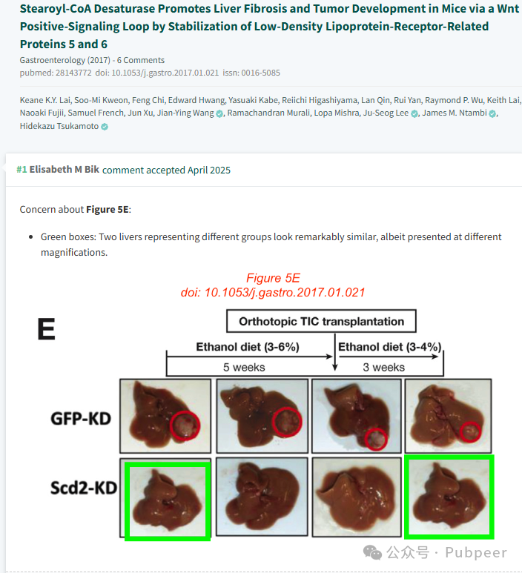

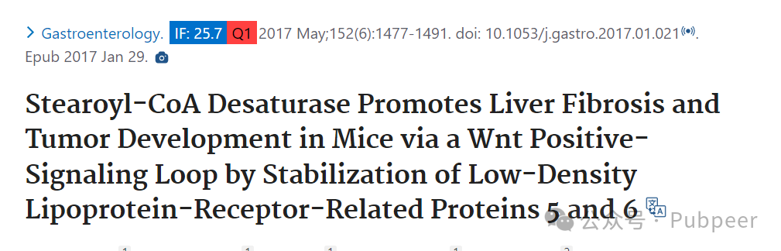

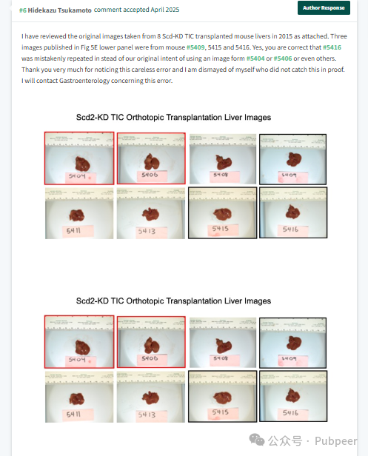

然而，论文发表后，诚信专家 Elisabeth M Bik 在评论区提出对论文中 Figure 5E 的担忧，指出代表不同组的两个小鼠肝脏图片虽放大倍数不同，但看起来极为相似。对此，论文作者之一 Hidekazu Tsukamoto 回应称，这是因为肿瘤起始细胞（TIC）原位移植到左叶边缘，它们生长模式和位置相似。但 Elisabeth M Bik 坚持认为这些肝脏图片完全相同，连背景都一致。随后，Hidekazu Tsukamoto 表示会查看原始图片。

经过复查，Hidekazu Tsukamoto 承认确实存在失误。2015 年 8 个 Scd-KD TIC 移植小鼠肝脏的原始图片显示，图 5E 下排发表的三张图片，其中编号为 #5416 的图片被误重复使用，原本应使用 #5404 或 #5406 等其他图片。Hidekazu Tsukamoto 对此疏忽表示沮丧，并将联系《Gastroenterology》杂志说明这一错误。此次事件引发了人们对于科研严谨性和论文审核流程的再度关注，也提醒科研人员在学术研究中需更加注重细节，确保研究的真实性和可靠性。

https://pubpeer.com/publications/DFB45637F960D8B9274438FEDBCDA2#0

来源：公众号pubpeer原创，文章涉及作者姓名都为音译名字；转载贴子请注明出处，若没注明pubpeer公众号出处，构成侵权。





声明：转载此文是出于传递更多信息之目的。若有来源标注错误或侵犯了您的合法权益，请作者持权属证明与本网联系，我们将及时更正、删除，谢谢

**Pubpeer，专注科研工作者。关注请长按上方二维码。投稿、合作、转载授权事宜请联系本号，回复2025，微信ID：BikElisabeth  或邮箱：Pubpeer@qq.com**